Zólyomi várjátékok

A Zólyomi várjátékok minden színházrajongó számára különleges rendezvényt jelentenek. A legrégibb szlovákiai szabadtéri színházi fesztiválként tartják számon. Minden évben a Zólyomi várkastély udvarán kerül megrendezésre, és a hazai valamint a külföldi színházak legjobb előadásait kínálja.
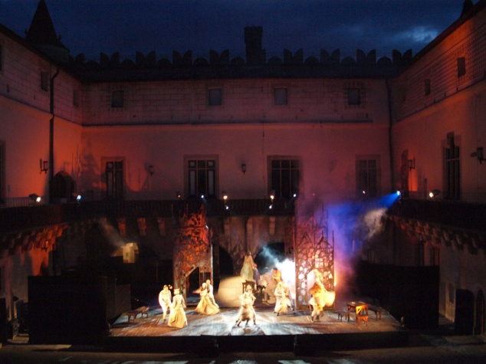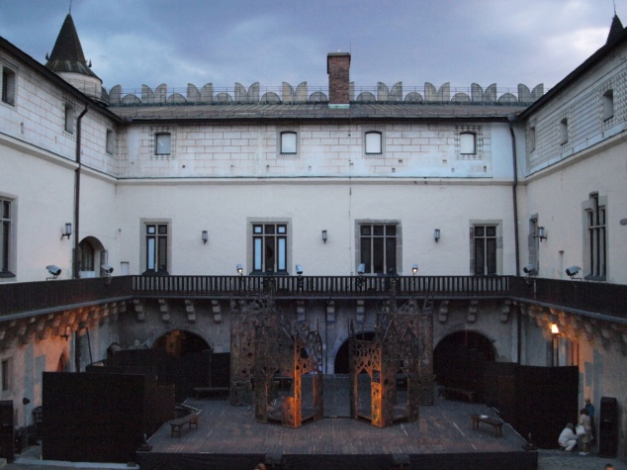

A Jozef Gregor Tajovský Színház már 1974 óta megrendezi a Zólyomi várjátékokat. Minden évben különféle műfajú érdekes előadások széles skáláját kínálja a látogatóknak. Valamennyi korosztály megtalálja minden évben a neki tetsző előadást.

A hazai és a külföldi színtársulatok ugyanis gyerek- és ifjúsági előadásokat is műsorra tűznek, kortárs drámák, színpadi költészet és érdekes szerzők művei is szerepelnek a kínálatban. A fesztivál további vonzerejét a helyszín, nevezetesen a Zólyomi várkastély történelmi várudvarának koloritja jelenti, amely egészen különleges hangulatot áraszt. Napközben megtekinthetik a látogatók a kiállításokat és tárlatokat, este pedig a szabad ég alatt élvezhetik az előadásokat.
Szerző: DJGT Zvolen

Forrás: http://slovakia.travel/hu/zolyomi-varjatekok-junius

